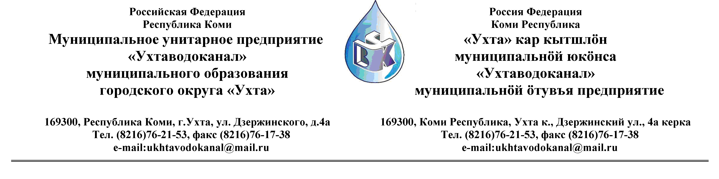
ПРОТОКОЛ №15/10-2012

Заседания Комиссии по организации и проведению закупок товаров, работ и услуг
в МУП «Ухтаводоканал» МОГО «Ухта»
Открытый Конкурс в электронной форме на право заключения договора
на выполнение капитального ремонта дистанционного управления режима работы насосных агрегатов по объекту: «Водонасосная станция I подъема на р. Лунь-Вож»

от «15» октября 2012 года г. Ухта, Республика Коми,
«16» час. 00 минут ул. Дзержинского, дом 4А,
3 этаж, конференц– зал

Наименование закупки: выполнение капитального ремонта дистанционного управления режима работы насосных агрегатов по объекту: «Водонасосная станция I подъема на р. Лунь-Вож»

Заказчик: Муниципальное унитарное предприятие «Ухтаводоканал»
муниципального образования городского округа «Ухта»

Состав комиссии:

Председатель – Е. А. Щелканова, директор предприятия
Секретарь – Ю. А. Басова, начальник ПЭО
Члены комиссии:
Т.А. Филиппова – заместитель директора-главный инженер;
О.И. Курбанова – заместитель директора по экономике и финансам;
М. М. Журавлев – начальник отдела логистики;
С.В. Сериков – и.о.начальника юридического отдела;
А.М.Симаков – начальник отдела технического надзора;
О.В. Душина – начальник производственно-технического отдела.

На заседании присутствуют:
Председатель – Е. А. Щелканова, директор предприятия
Члены комиссии:
Т.А. Филиппова – заместитель директора-главный инженер;
О.И. Курбанова – заместитель директора по экономике и финансам;
М. М. Журавлев – начальник отдела логистики;
С.В. Сериков – и.о.начальника юридического отдела;
А.М.Симаков – начальник отдела технического надзора;
О.В. Душина – начальник производственно-технического отдела.

Кворум имеется, заседание Комиссии по рассмотрению Заявок на участие в открытом запросе цен (котировок) в электронной форме, правомочно.

Повестка дня:
Рассмотрение результатов открытого конкурса в электронной форме на право заключения договора на выполнение капитального ремонта дистанционного управления режима работы насосных агрегатов по объекту: «Водонасосная станция I подъема на р. Лунь-Вож»

1. В соответствии с Федеральным Законом № 223-ФЗ от 18.07.2011 года «О закупках товаров, работ, услуг отдельными видами юридических лиц», Приказом №0063-О от 28.03.2012 года «О введении в действие Положения о закупках товаров, работ, услуг МУП «Ухтаводоканал» и Приказом №0205-А от 25.06.2012 года «Об утверждении плана закупок» нашим предприятием было размещено на сайте http://ukhtavodokanal.ru извещение б/н о проведении открытого конкурса в электронной форме на право заключения договора на выполнение капитального ремонта дистанционного управления режима работы насосных агрегатов по объекту: «Водонасосная станция I подъема на р. Лунь-Вож». Дата окончания приёма Заявок от Участников Конкурса в электронной форме 10 октября 2012 года в 12 час. 00 мин.
2. К моменту окончания срока подачи Заявок на участие в открытом конкурсе в электронной форме на право заключения Договора на выполнение капитального ремонта дистанционного управления режима работы насосных агрегатов по объекту: «Водонасосная станция I подъема на р. Лунь-Вож» поступила 1 (Одна) заявка с полным пакетом документов от ООО «Электра», в соответствии с п. 3.1. Положения о закупках товаров, работ, услуг МУП «Ухтаводоканал».
3. Комиссия рассмотрела Заявку и приняла решение: Конкурс считать состоявшимся. Руководствуясь пунктом 9.1. Положения о закупках товаров, работ и услуг МУП «Ухтаводоканал», выбрать победителем открытого конкурса на право заключения договора на выполнение капитального ремонта дистанционного управления режима работы насосных агрегатов по объекту: «Водонасосная станция I подъема на р. Лунь-Вож» - ООО «Электра».
4. Протокол заседания Комиссии по организации и проведению закупок товаров, работ и услуг в МУП «Ухтаводоканал» МОГО «Ухта» на заключение Договора на выполнение капитального ремонта дистанционного управления режима работы насосных агрегатов по объекту: «Водонасосная станция I подъема на р. Лунь-Вож» составлен в 1-м экземпляре на 2-х листах, остаётся на хранении в МУП «Ухтаводоканал» МОГО «Ухта» и подлежит опубликованию на сайте «Заказчика» http://ukhtavodokanal.ru

